

АДМИНИСТРАЦИЯ ВЕЛИКОУСТЮГСКОГО МУНИЦИПАЛЬНОГО ОКРУГА
ВОЛОГОДСКОЙ ОБЛАСТИ

ПОСТАНОВЛЕНИЕ

31.05.2024 № 1545

г. Великий Устюг

О выдаче разрешения на использование земель
или земельных участков, государственная собственность
на которые не разграничена, без предоставления
земельного участка и установления сервитута

Рассмотрев заявление АО «Газпром газораспределение Вологда» и пред-ставленные материалы, в соответствии с главой V.6 Земельного кодекса Рос-сийской Федерации, постановлением Правительства Российской Федерации от 03.12.2014 № 1300 «Об утверждении перечня видов объектов, размещение которых может осуществляться на землях или земельных участках, находящихся в государственной или муниципальной собственности, без предоставления земельных участков и установления сервитутов», постановлением Правительства Вологодской области от 28.12.2015 № 1208 «Об утверждении порядка и условий размещения на территории Вологодской области объектов на землях или земельных участках, находящихся в государственной или муниципальной собственности, без предоставления земельных участков и установления сервитутов», руководствуясь статьями 33 и 38 Устава Великоустюгского муниципального округа Вологодской области,
ПОСТАНОВЛЯЮ:

1. Разрешить Акционерному обществу «Газпром газораспределение Во-логда» (место нахождения: 160014, г. Вологда, ул. Саммера, д. 4А, основной государственный регистрационный номер в ЕГРЮЛ - 1023500873626) исполь-зование земель или земельных участков для размещения объекта, на который не требуется разрешение на строительство с наименованием - «УГС 162393, Вологодская обл, Великоустюгский р-н, Слободка д, 2-я Слободская ул, дом № 56 до ЗУ с КН 35:10:0308002:499, код 19/14д-026169. Код объекта 35-24-360-014133».

2

Цель использования объекта – технологическое присоединение объектов капитального строительства к газораспределительной сети.
2. Характеристика земель или земельных участков согласно прилагаемой схеме: условный номер 35:10:0308002:ЗУ1 на кадастровом плане территории в границах кадастрового квартала 35:10:0308002, местоположение: Российская Федерация, Вологодская область, г. Великий Устюг, ул. 2-я Слободская, площадь 229 кв. м.
3. Срок использования земель или земельного участка – 7 лет.
4. Обязать Акционерное общество «Газпром газораспределение Волог-да»:
а) использовать земельные участки в соответствии с действующим законодательством;
б) возвратить земельные участки в состояние и качество не хуже первоначального.
5. Действие решения о размещении объекта может быть прекращено:
а) если лицом, которому выдано решение о размещении объекта, подано в уполномоченный орган заявление о прекращении действия решения о размещении объекта на землях или земельном участке;
б) в случаях использования или неиспользования земель или земельного участка для целей, не предусмотренных решением о размещении объекта.

Глава
Великоустюгского муниципального округа И.А. Абрамов

Приложение
к постановлению администрации
Великоустюгского муниципального округа
от 31.05.2024 № 1545

СХЕМА
границ земель или части земельного участка
на кадастровом плане территории для размещения объекта
«УГС 162393, Вологодская обл, Великоустюгский р-н,
Слободка д, 2-я Слободская ул, дом № 56 до ЗУ
с КН 35:10:0308002:499, код 19/14д-026169.
Код объекта 35-24-360-014133»

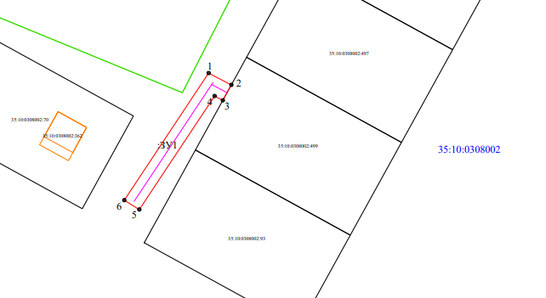

Система координат: МСК-35, 5 зона

Условные обозначения:

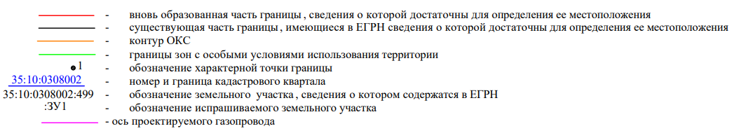

Условный номер земельного участка 35:10:0308002:ЗУ1
Площадь земельного участка 229 м²
Обозначение характерных точек границ | Координаты, м
Обозначение характерных точек границ | X | Y
1 | 528319.91 | 5180569.94
2 | 528316.56 | 5180576.37
3 | 528312.18 | 5180573.96
4 | 528313.40 | 5180571.63
5 | 528281.23 | 5180550.33
6 | 528283.87 | 5180546.08
1 | 528319.91 | 5180569.94

